**3 模拟量输入输出**

**3.1 多通道数据采集系统DAS的配置方案**

**1. 无采样保持器，多通道共享ADC**

**2. 多通道共享采样保持器+ADC**

**3. 独立采样保持其，多通道共享ADC**

**4. 独立通道**

**3.2 信号放大**

**1. 仪用放大器**

**2. 程控增益放大器**

**3.3 信号滤波、采样保持器、模拟多路开关**

**1. 信号滤波**

**2. 采样保持器**

**3. 模拟多路开关**

**3.4 ADC模数转换**

**3.5 DAC数模转换**

**3.1 多通道数据采集系统DAS（Data Acquisition System）**

0. 基本部件：信号调理+模拟多路开关+采样保持器+ADC

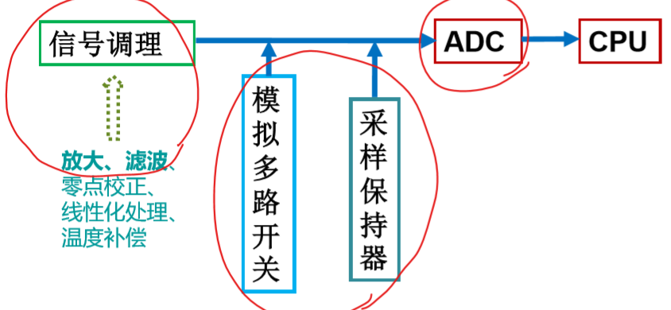

1. 分时共享电路环节的配置方案

（1） 无采样保持器的多通道共享ADC方案

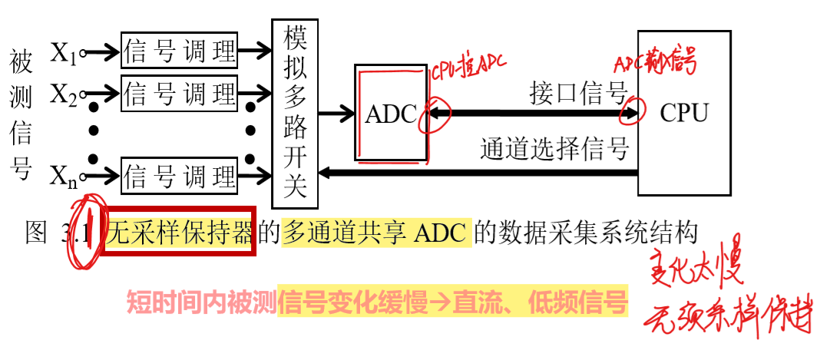

（2）多通道共享采样保持器和ADC的方案

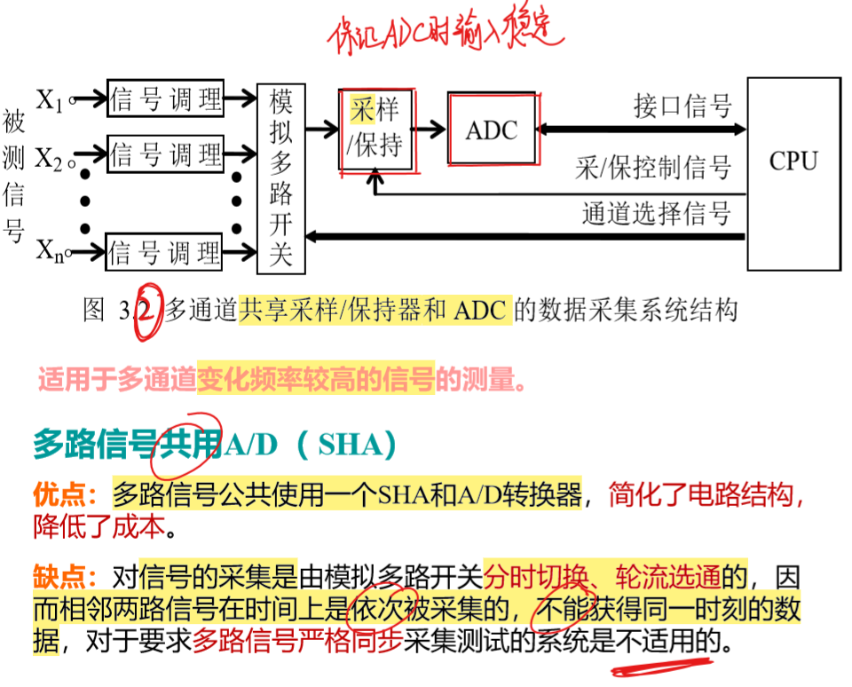

（3）带独立采样保持器的多通道共享ADC方案

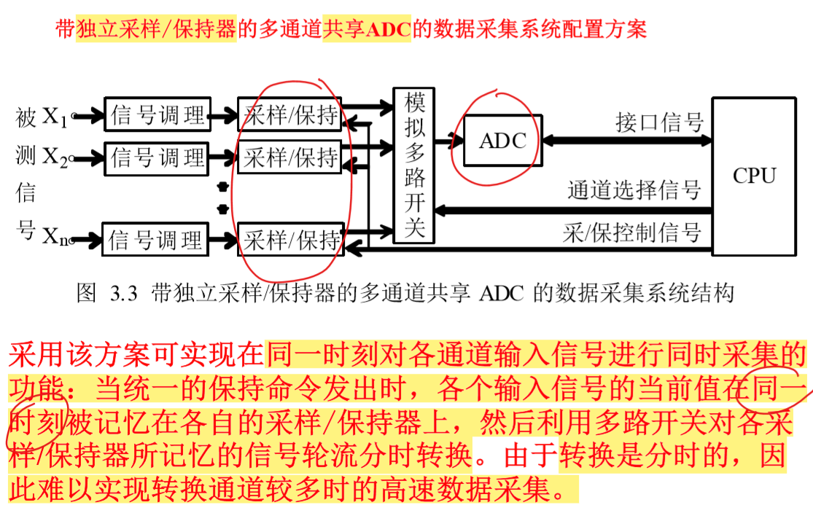

2. 独立通道的配置方案（最优）

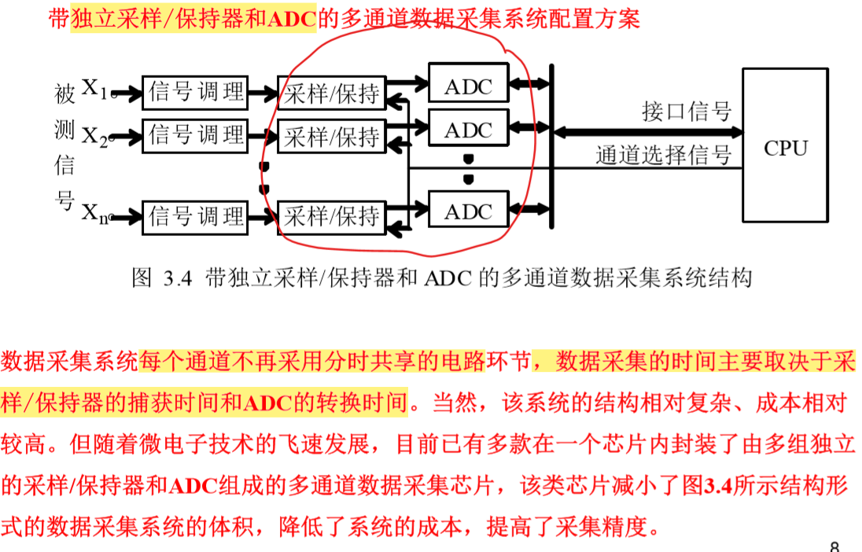

**3.2 信号放大**

0. 集成运放（Operational Amplifier）与放大电路

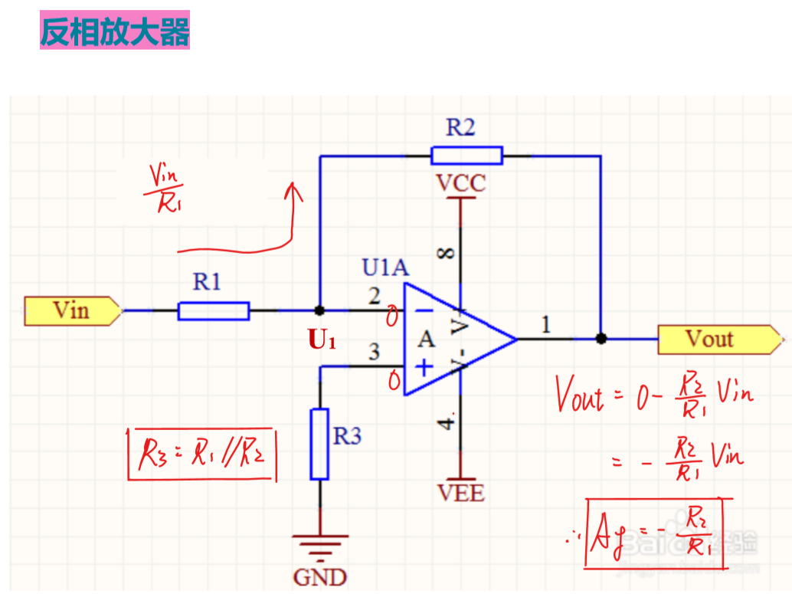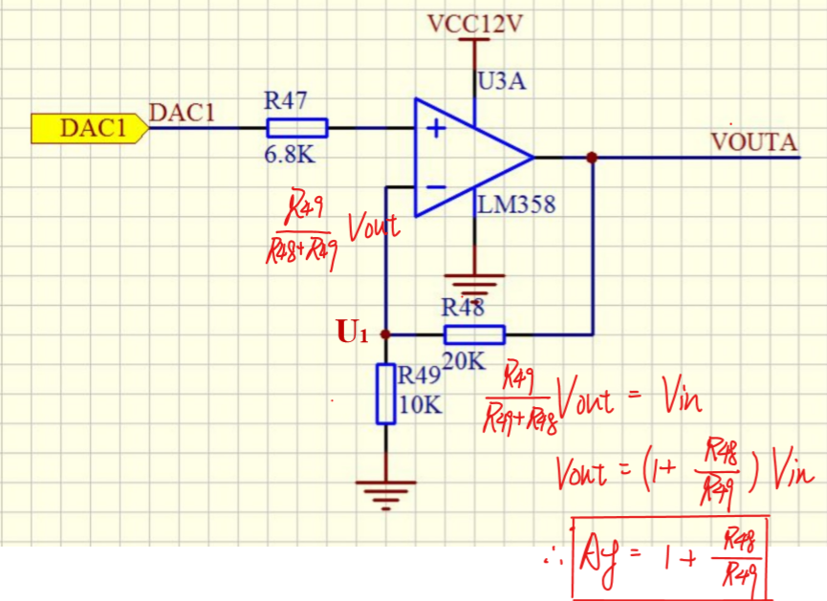

1. 仪用放大器

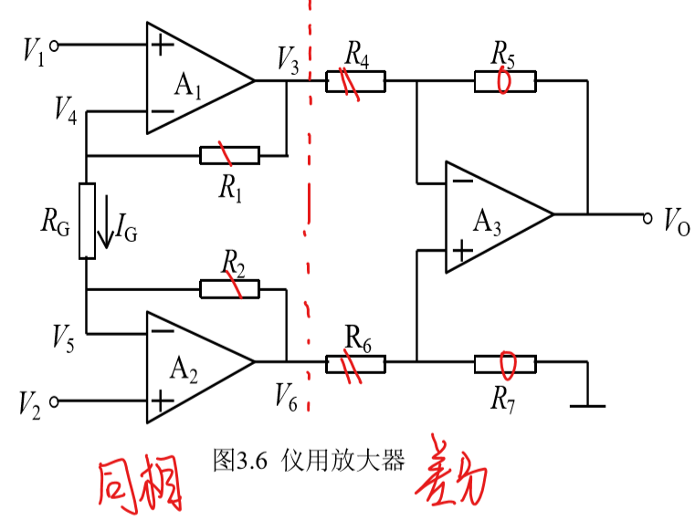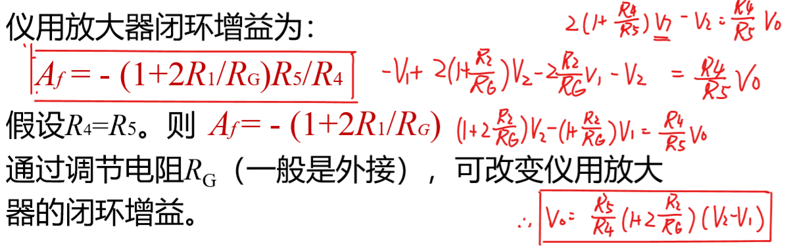

2. 程控增益放大器

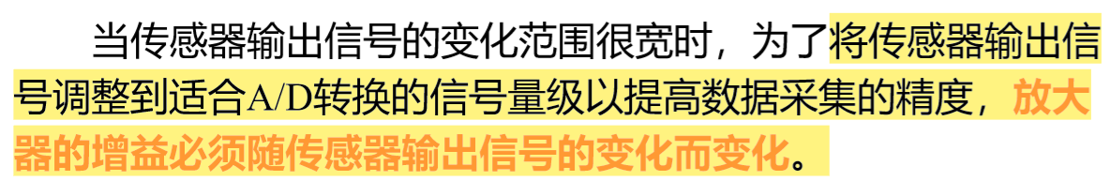

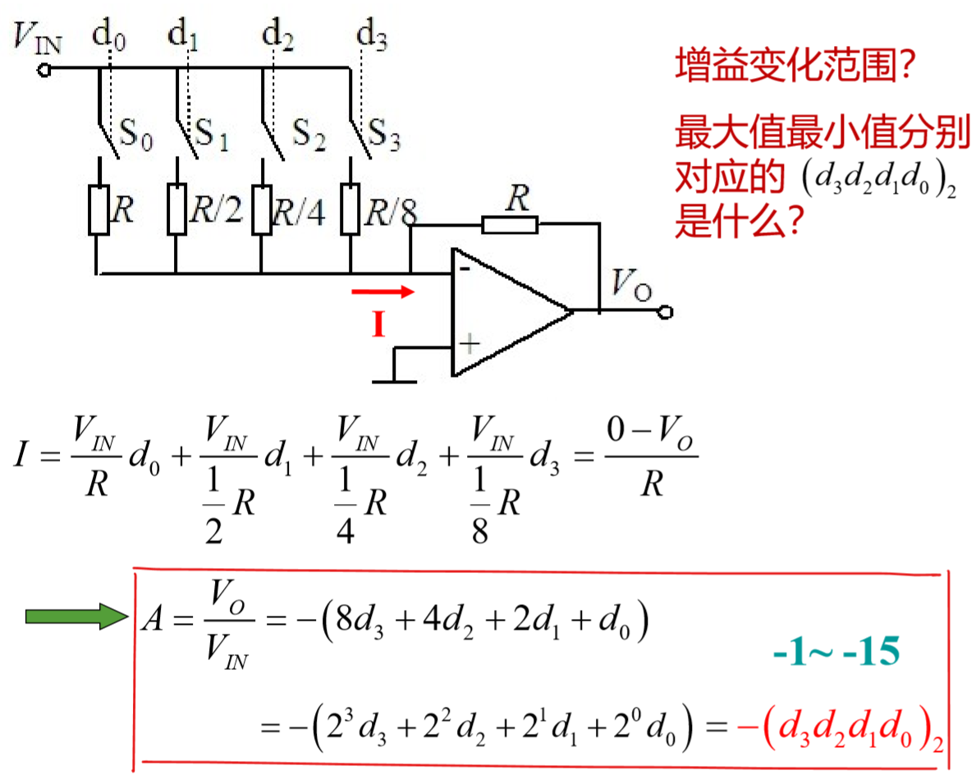

**3.3 信号滤波、采样保持器、模拟多路开关**

**1. 信号滤波**

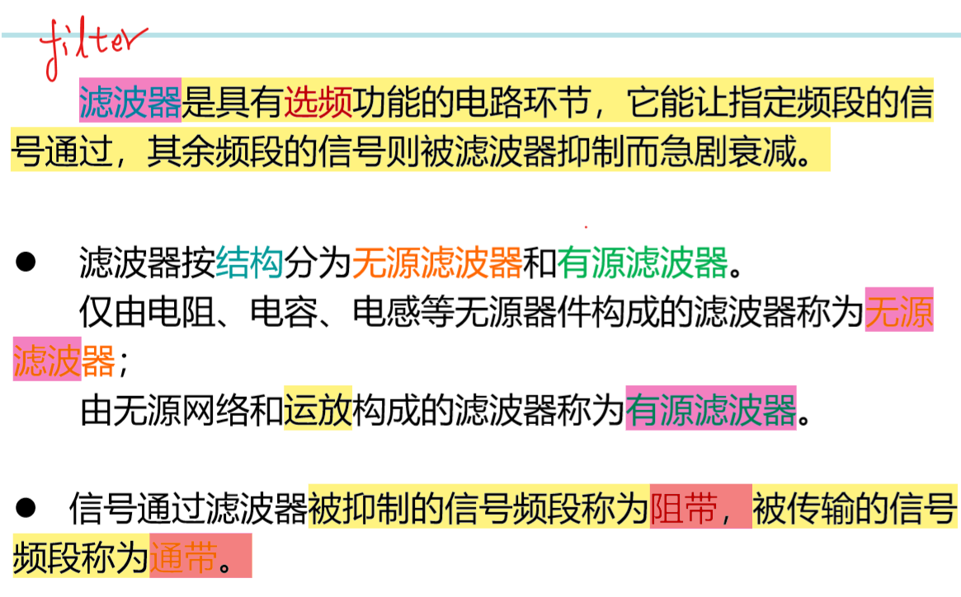 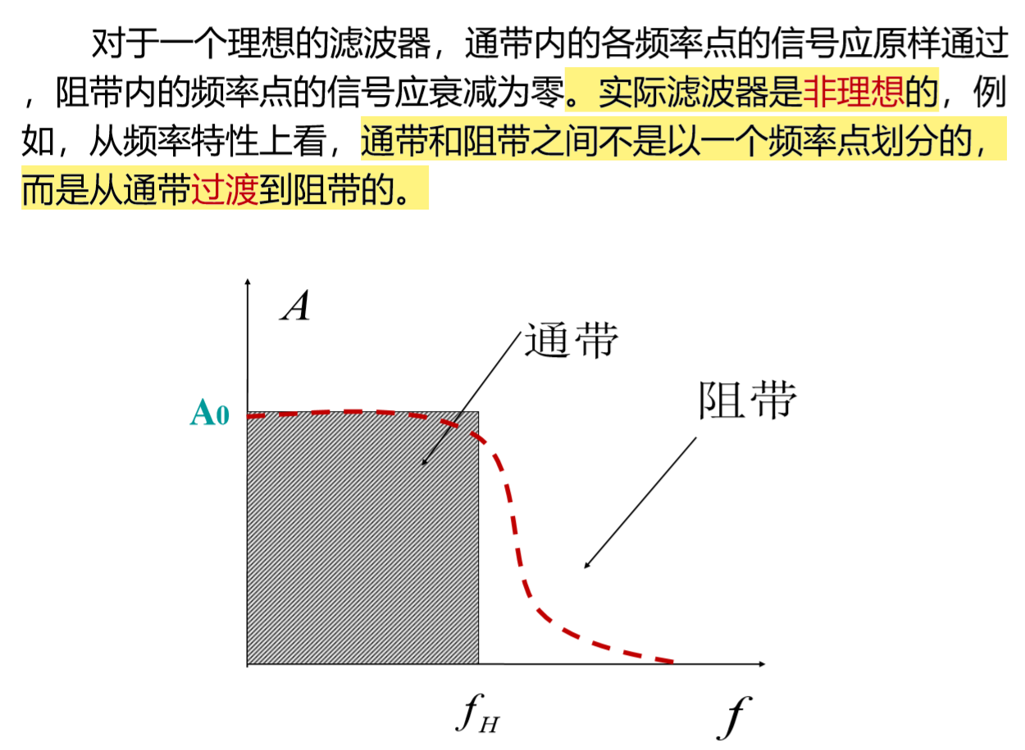

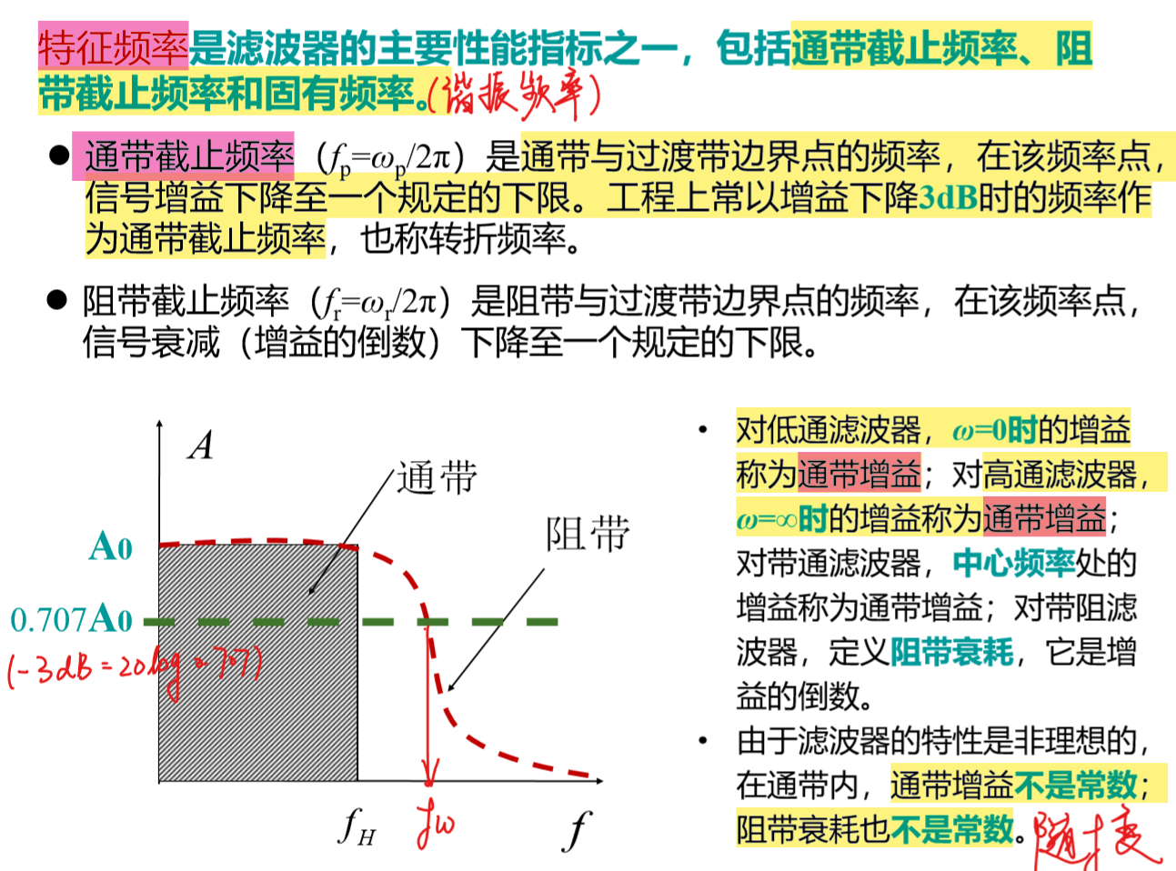

（1）低通滤波器

（a）无源

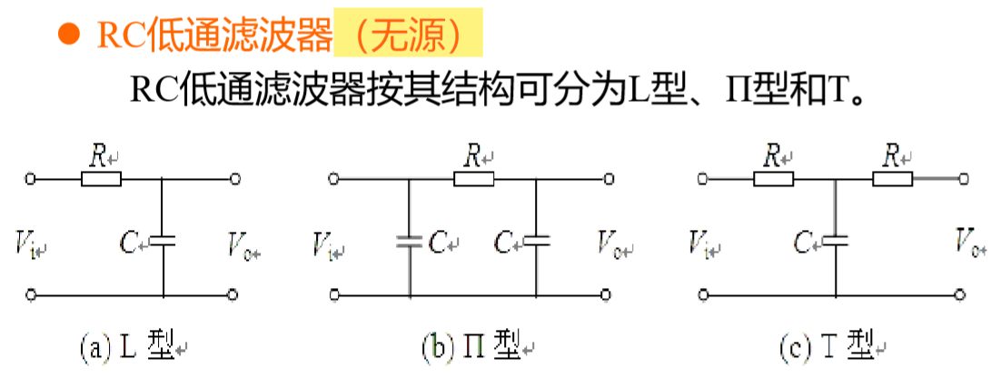

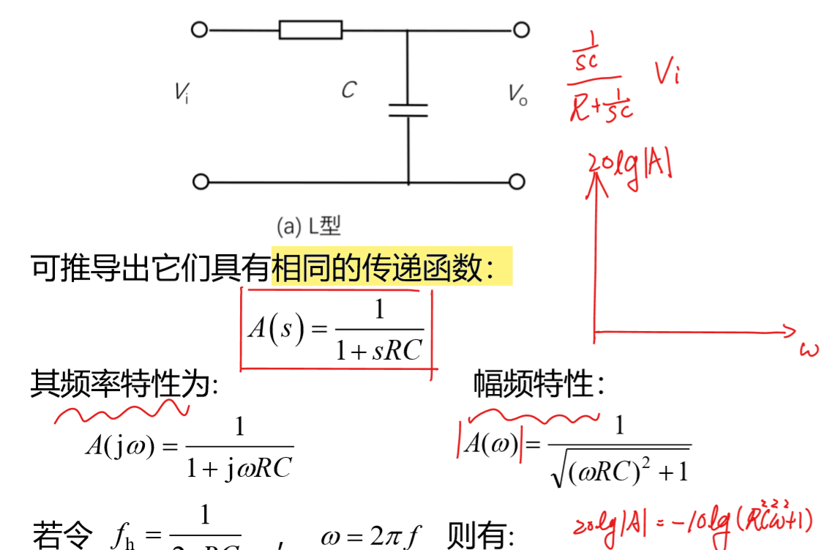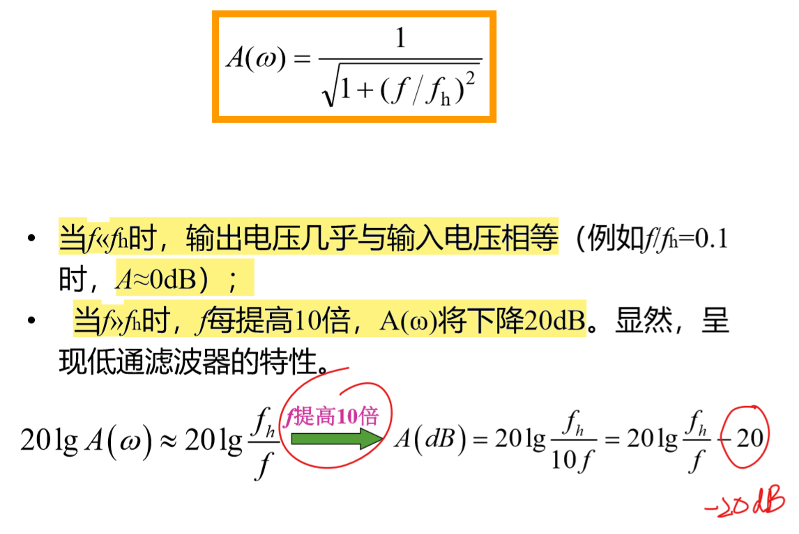

1. 有源

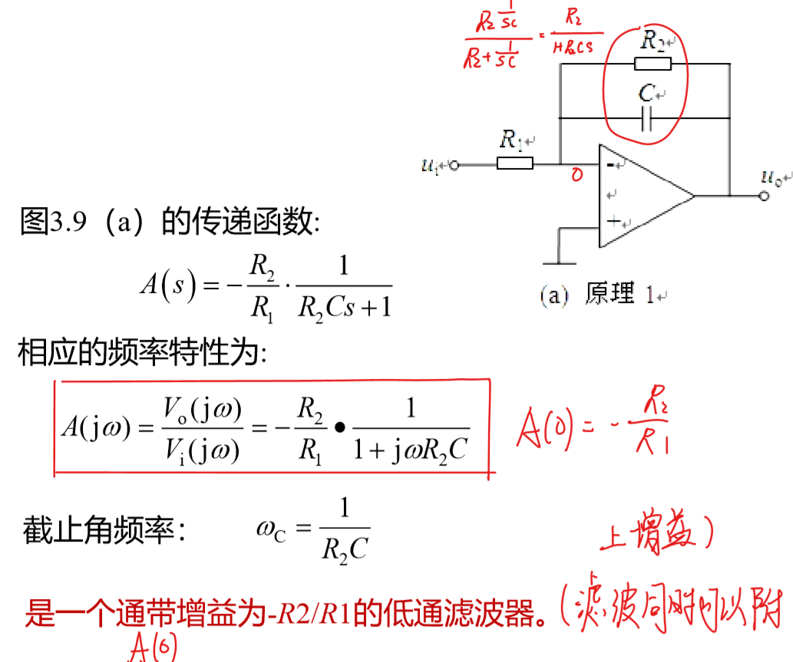 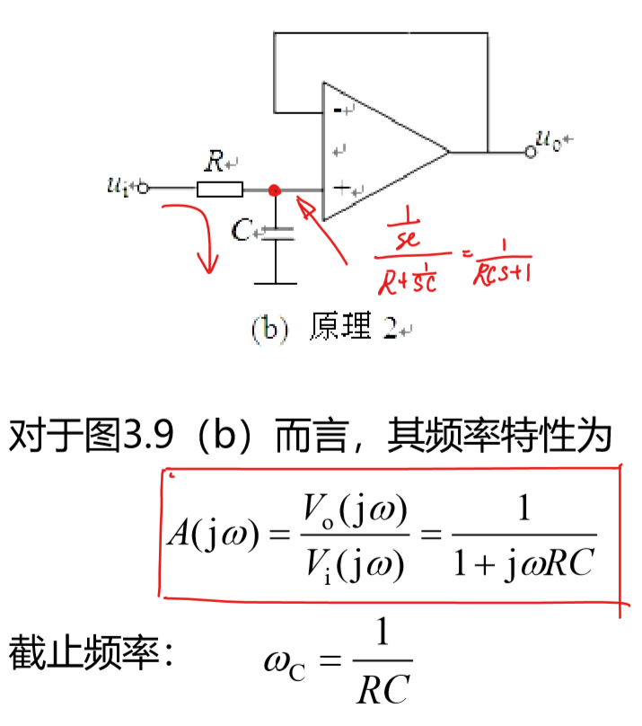

（2）集成电路滤波器

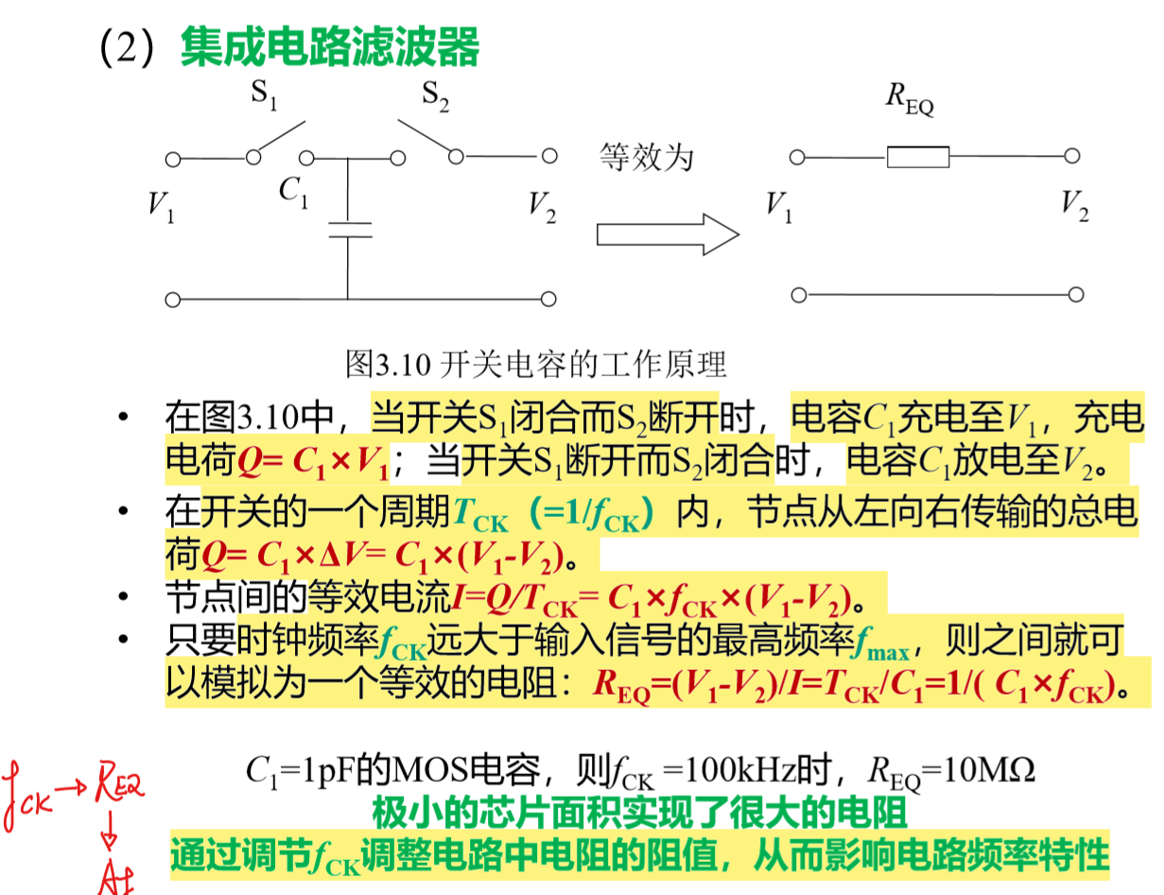

1. **采样保持器**
2. 为什么进行采样保持：ADC需要时间，转换器件输入需要稳定

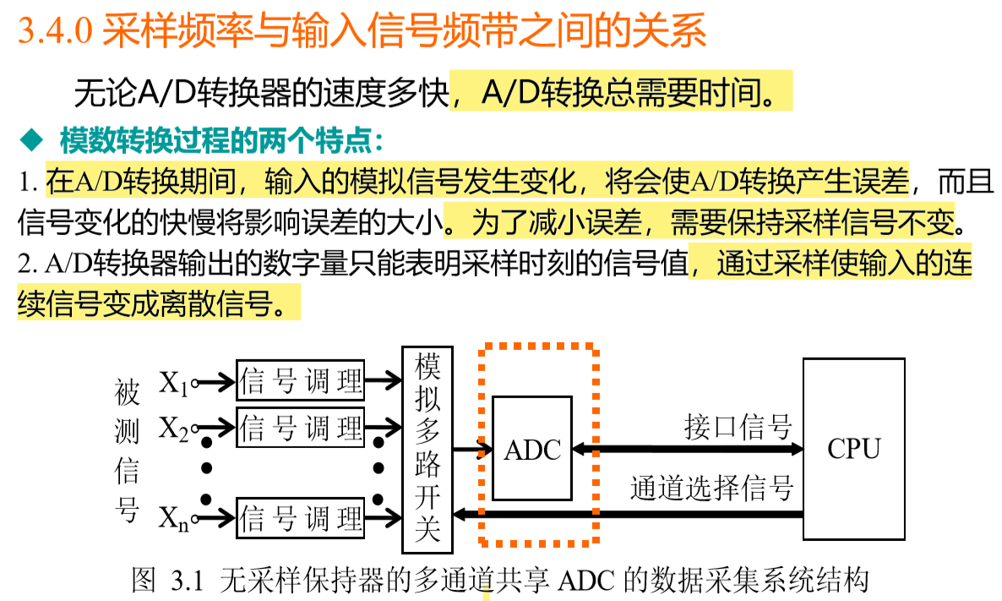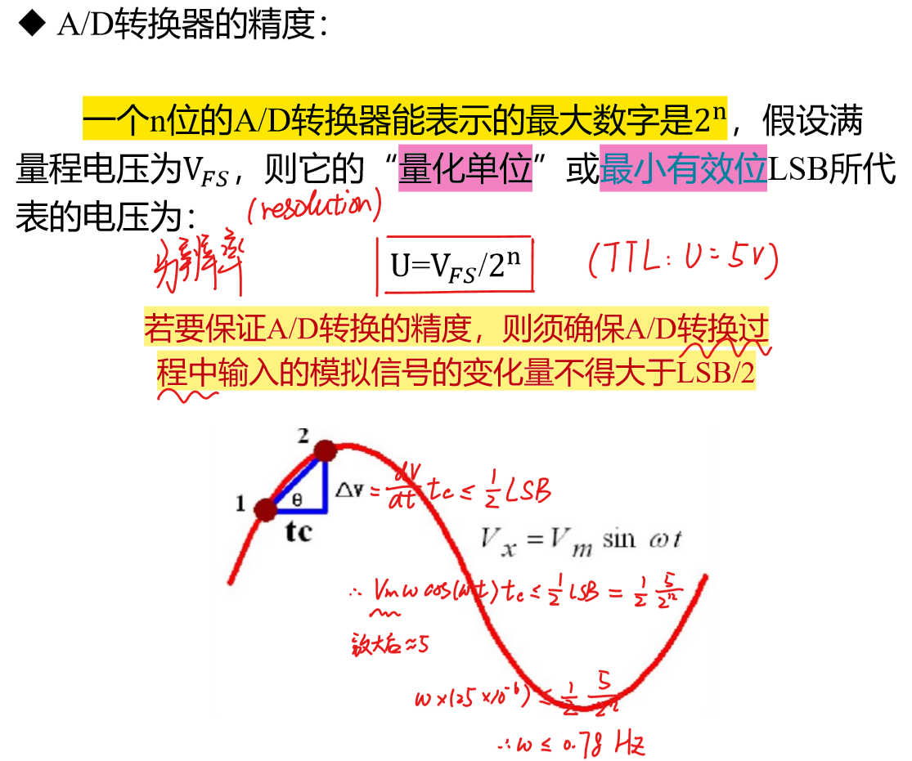

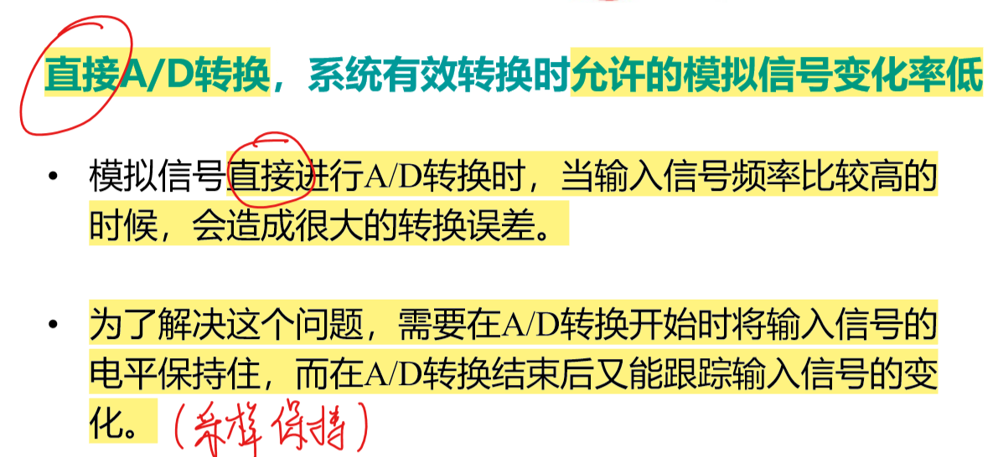

1. 采样保持器SHA(Sample Hold Amplifier)

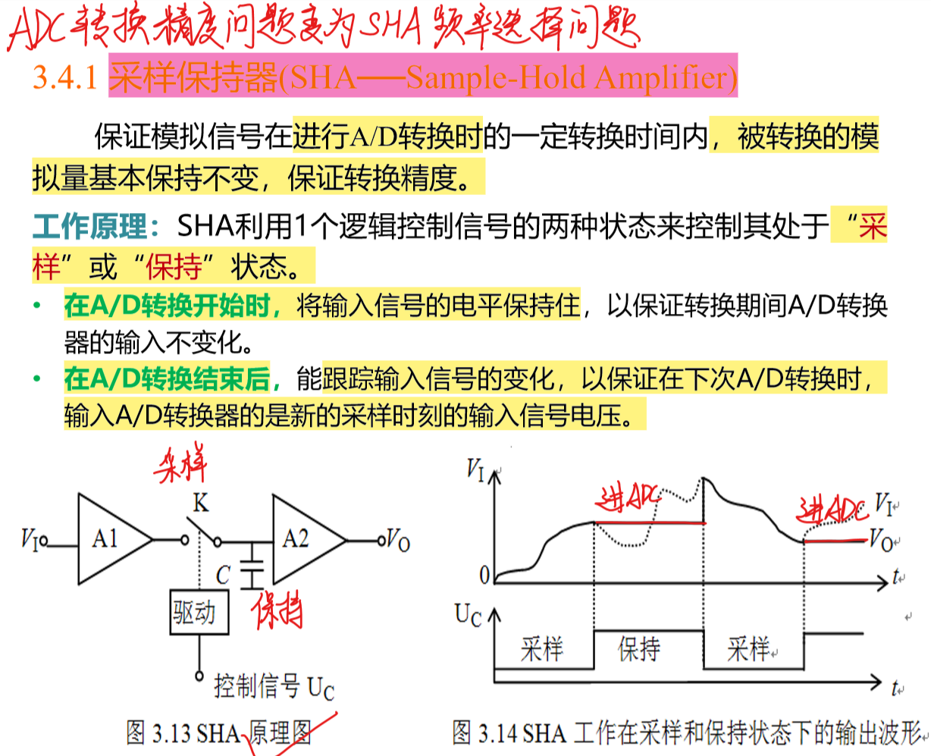

1. SHA的性能参数

* 捕捉时间
* 孔径时间
* 保持电压下降
* 馈送

1. **模拟多路开关**

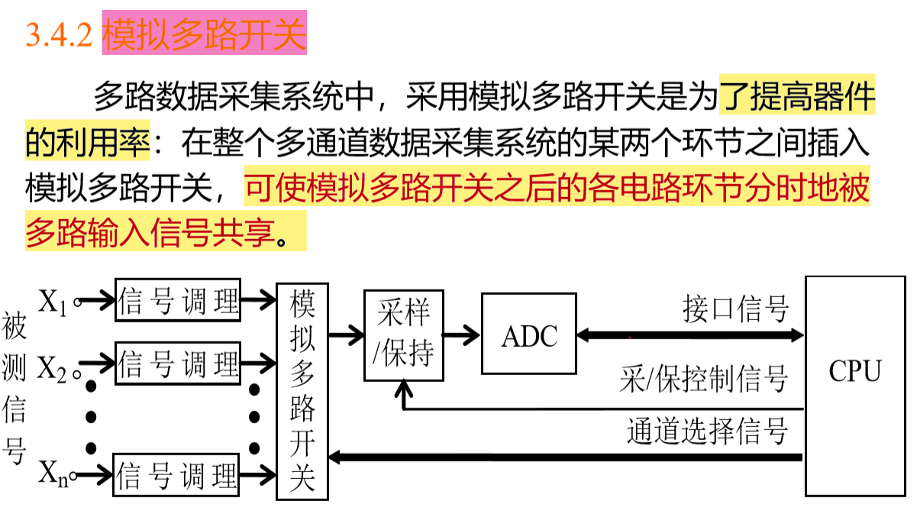

非理想特性：

* 关断电阻
* 导通电阻
* 换接速度
* 寄生电容

1. 电磁式模拟多路开关

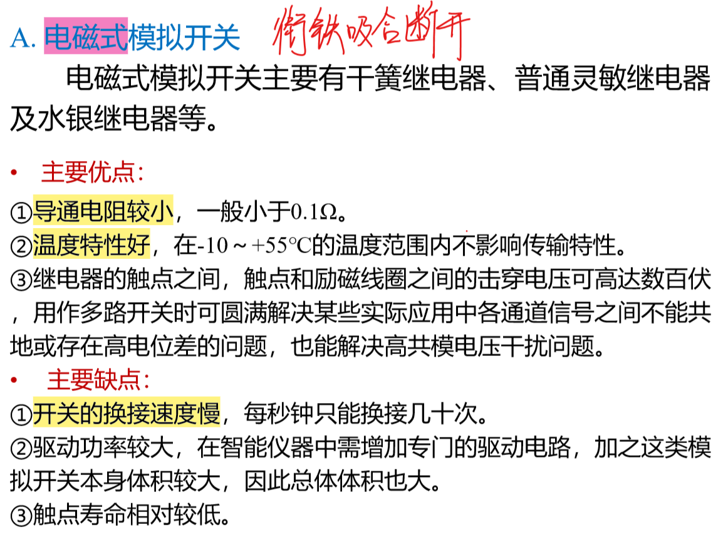

1. 电子式模拟多路开关

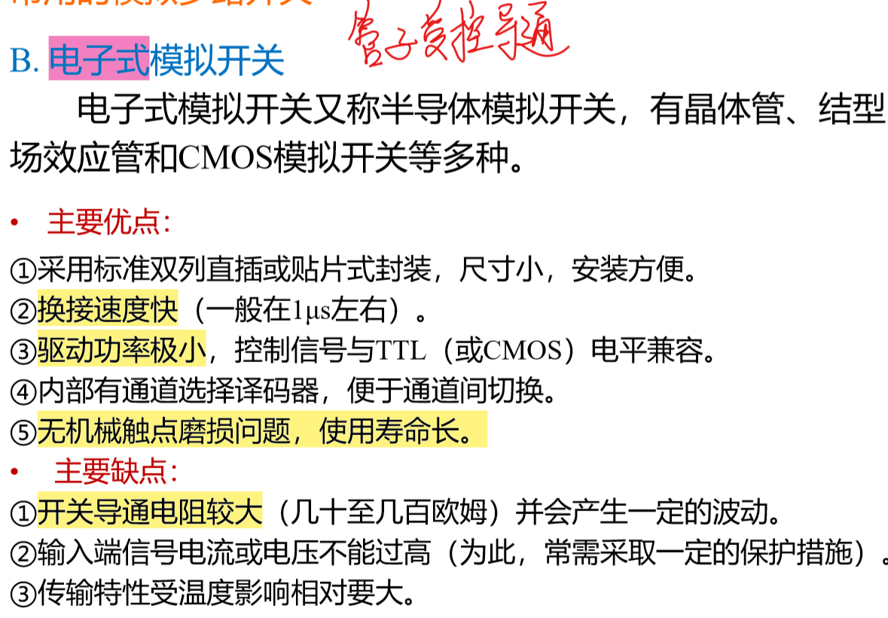

* 1. **ADC模数转换**

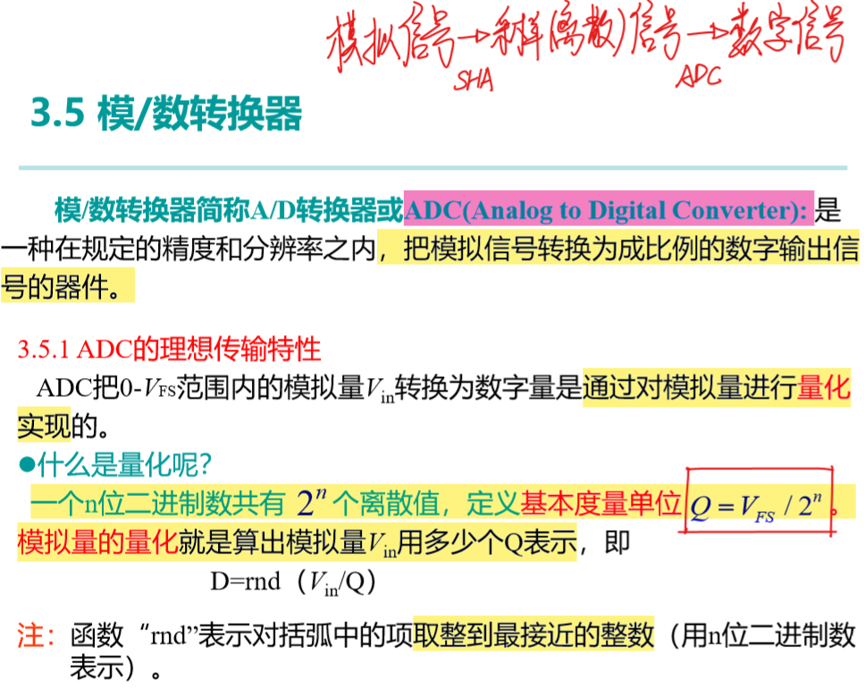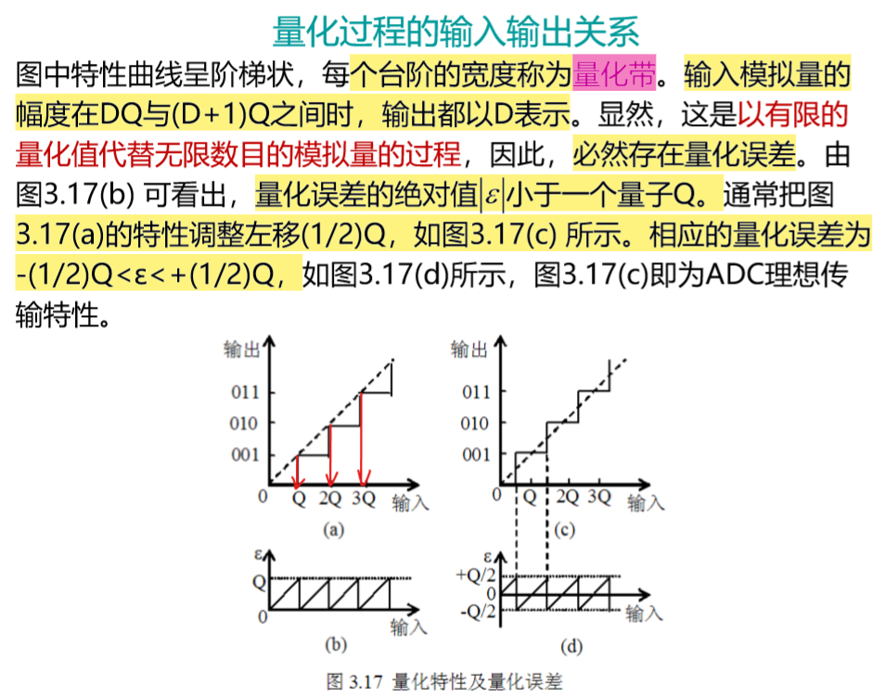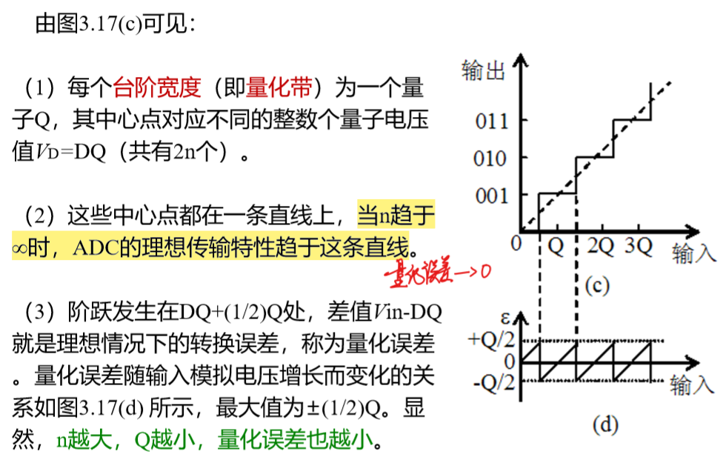

**1. 分辨率**

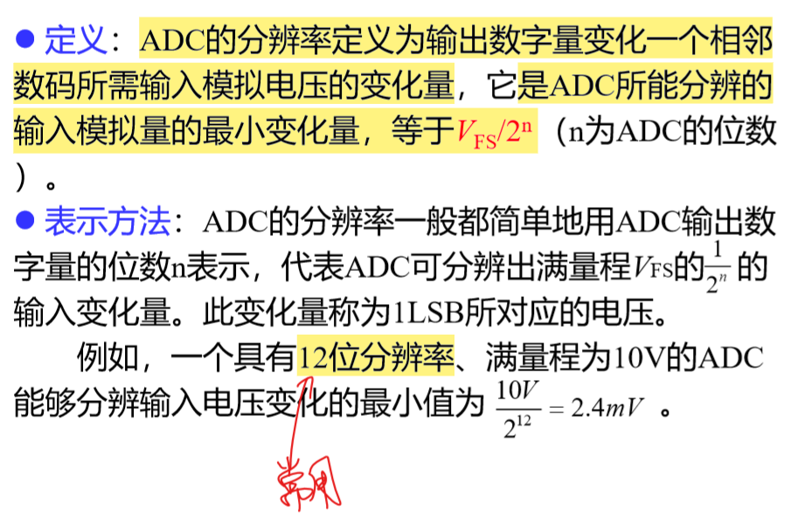

**2. 转换时间**

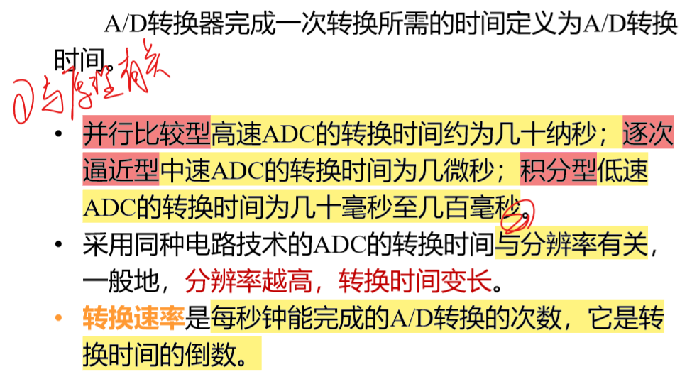

**3. 精度**

（1）绝对精度（2）相对精度（3）偏移误差（bias）（4）增益误差（斜率）

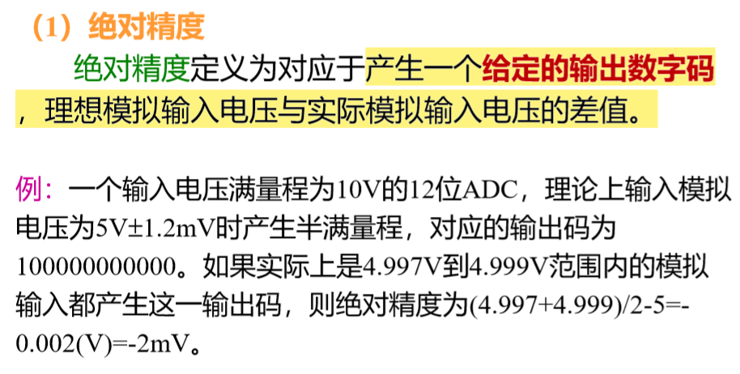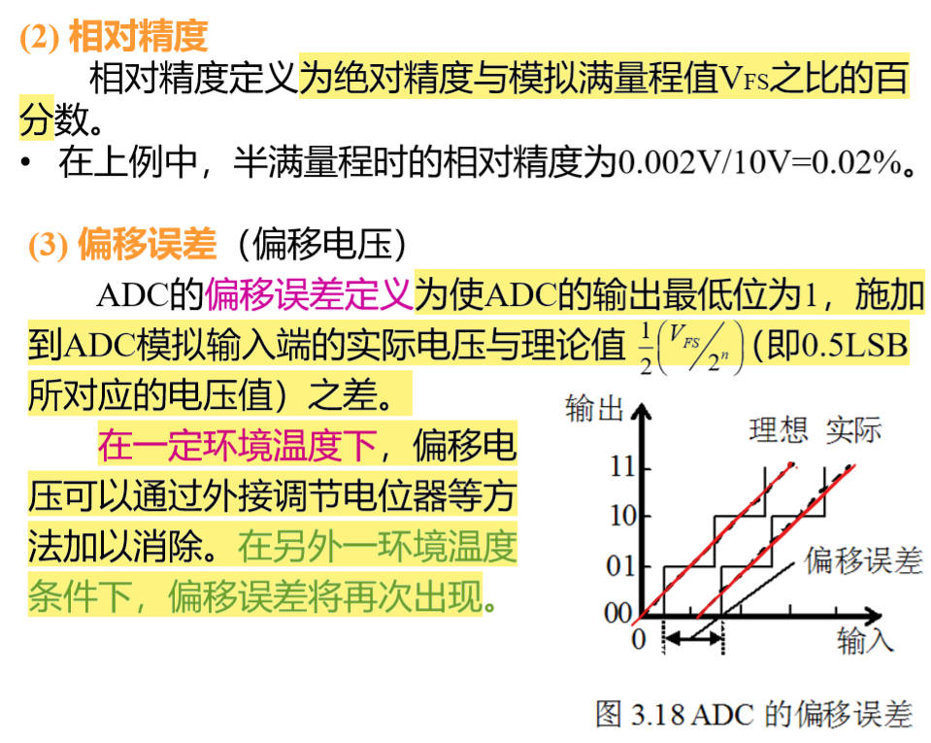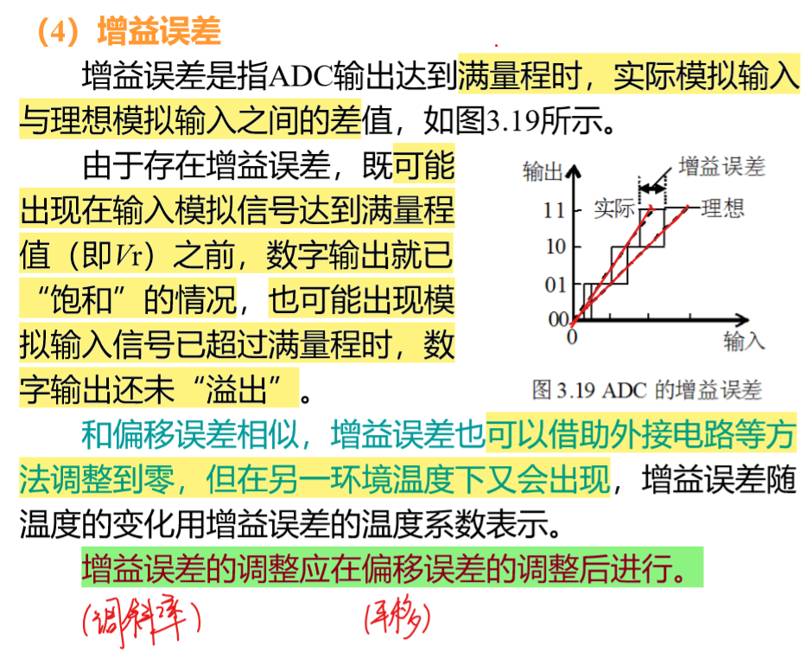

（5）线性度误差

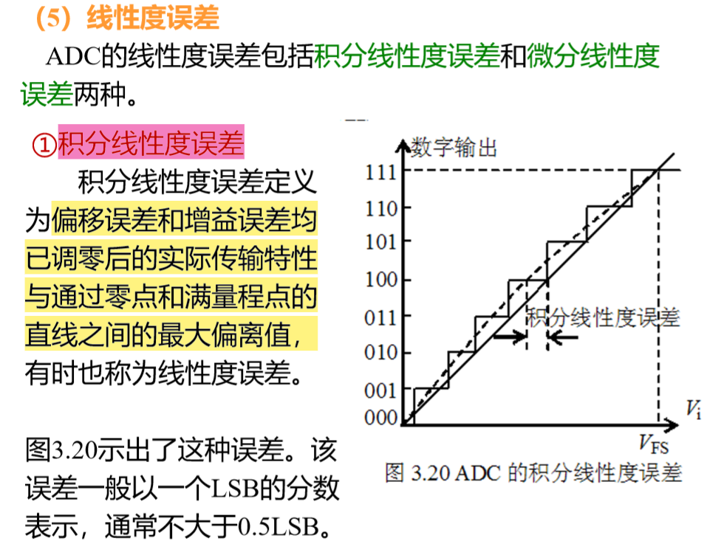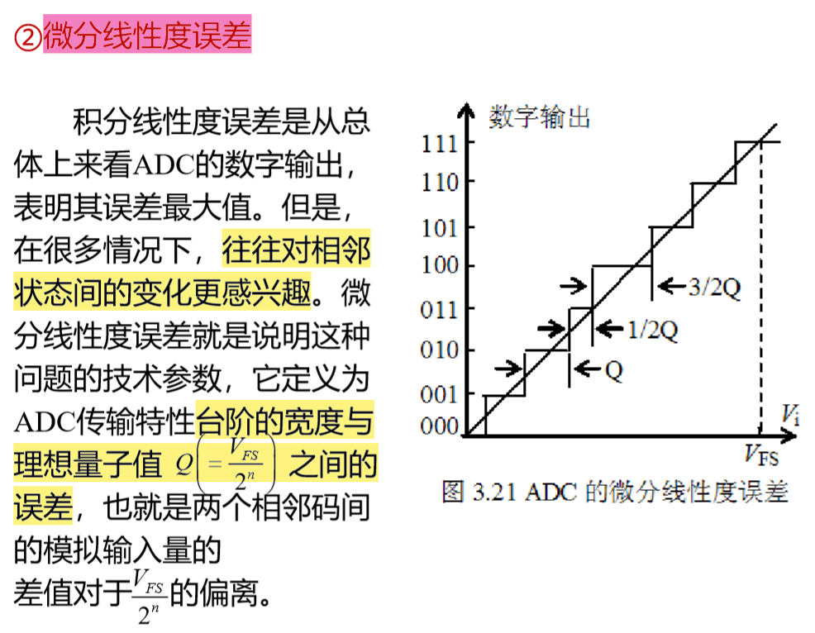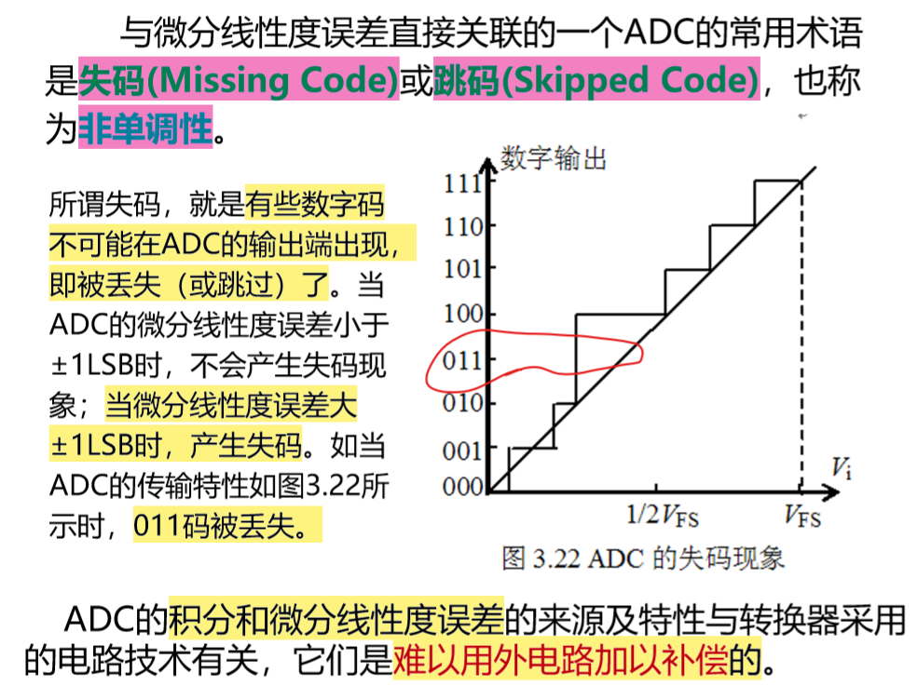

1. **ADC电路**

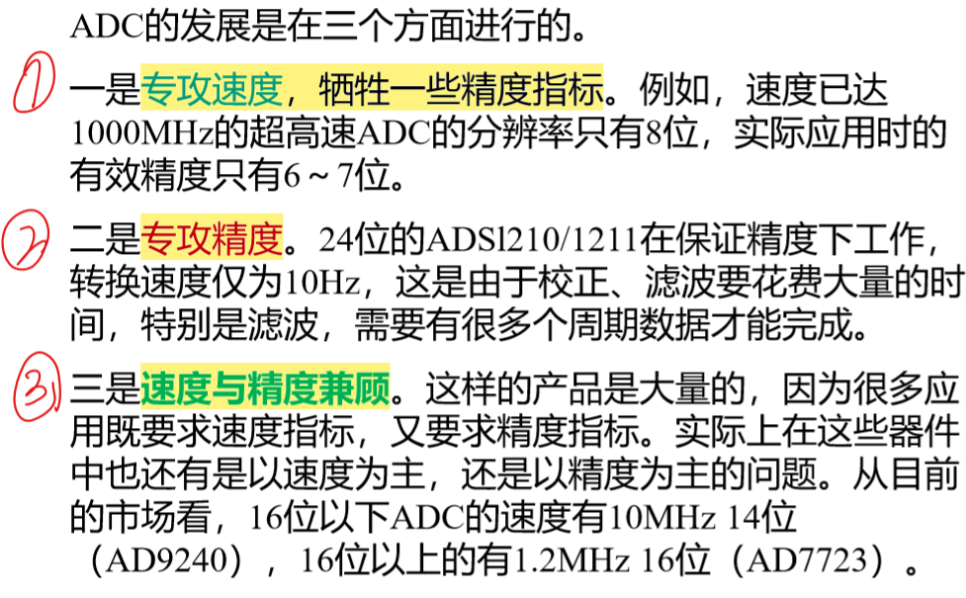

（1）逐次逼近式ADC

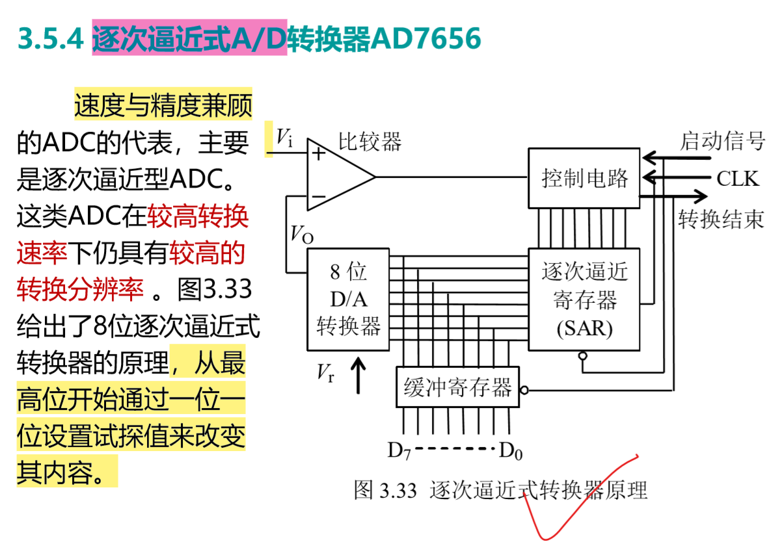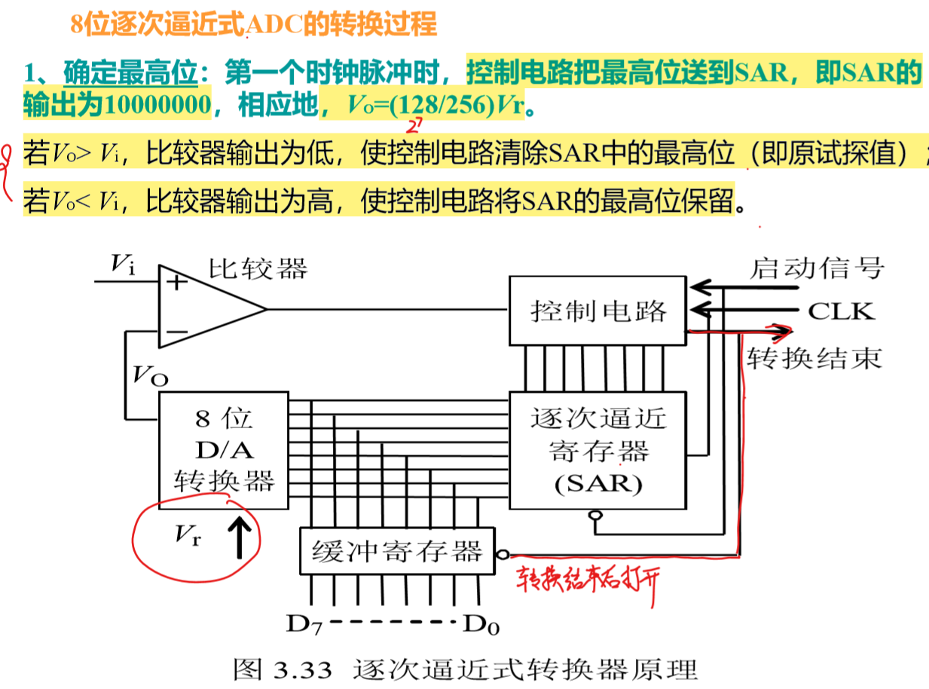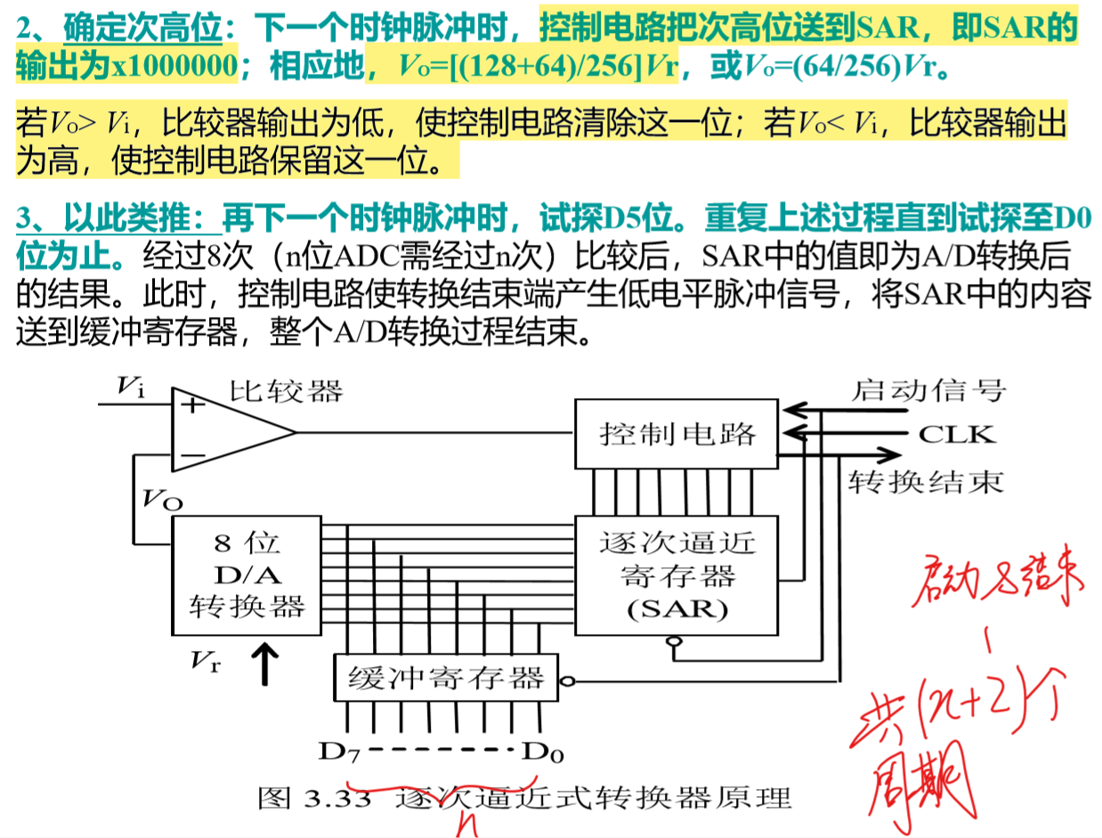

1. 全并行ADC

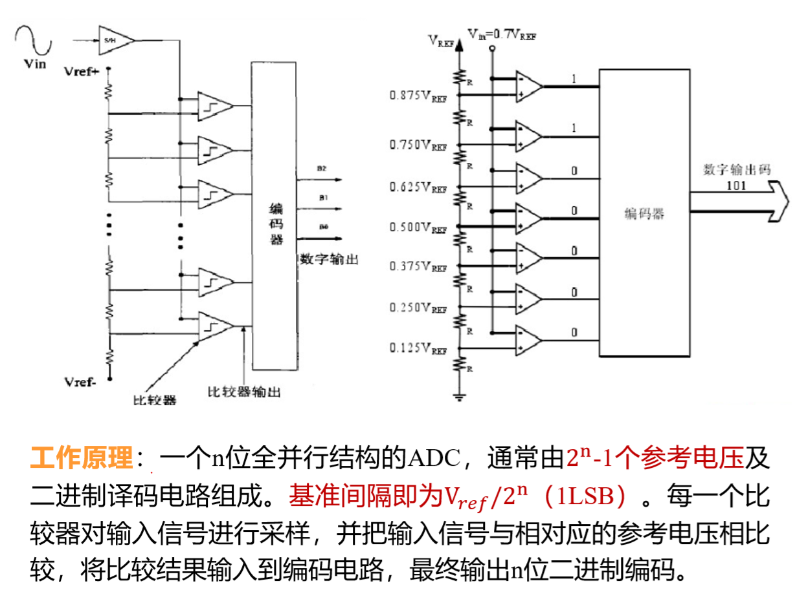

（3）双积分式ADC

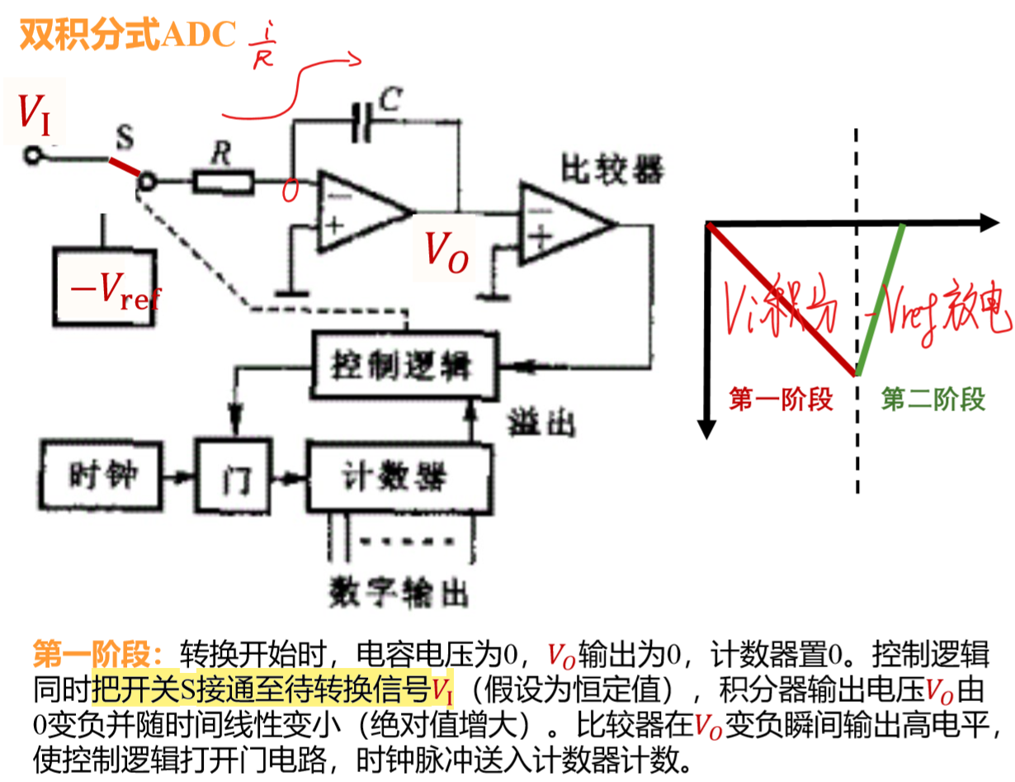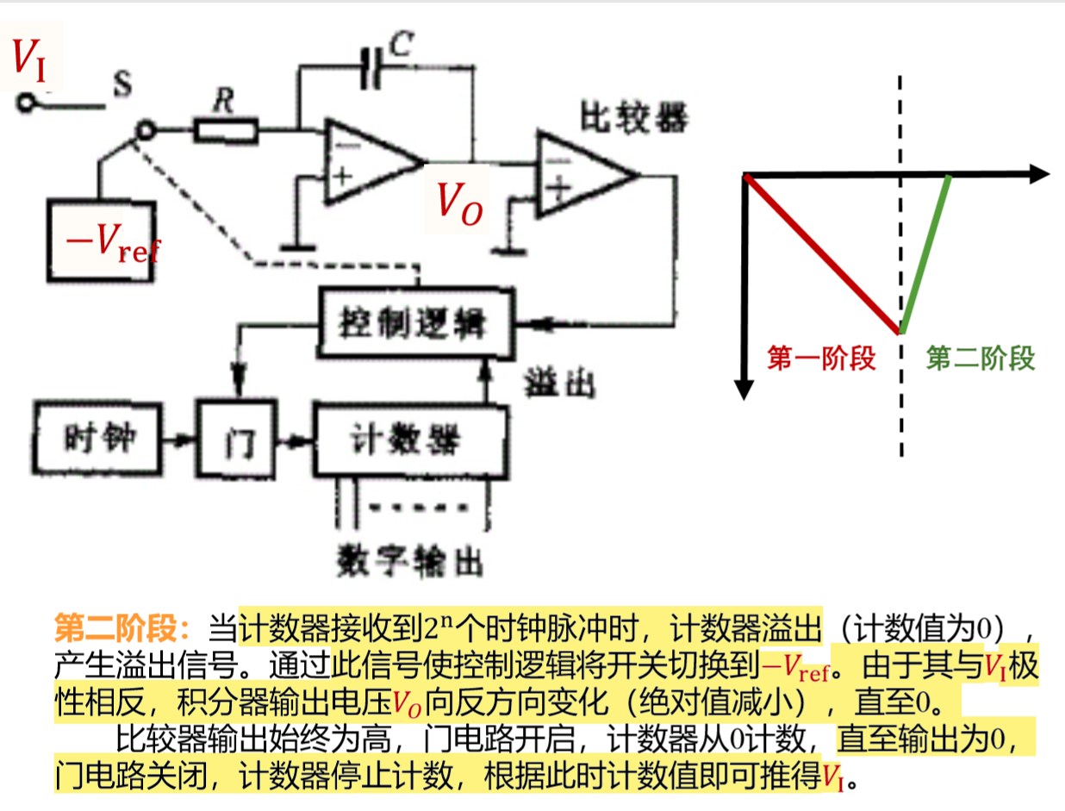

**3.5 DAC数模转换**

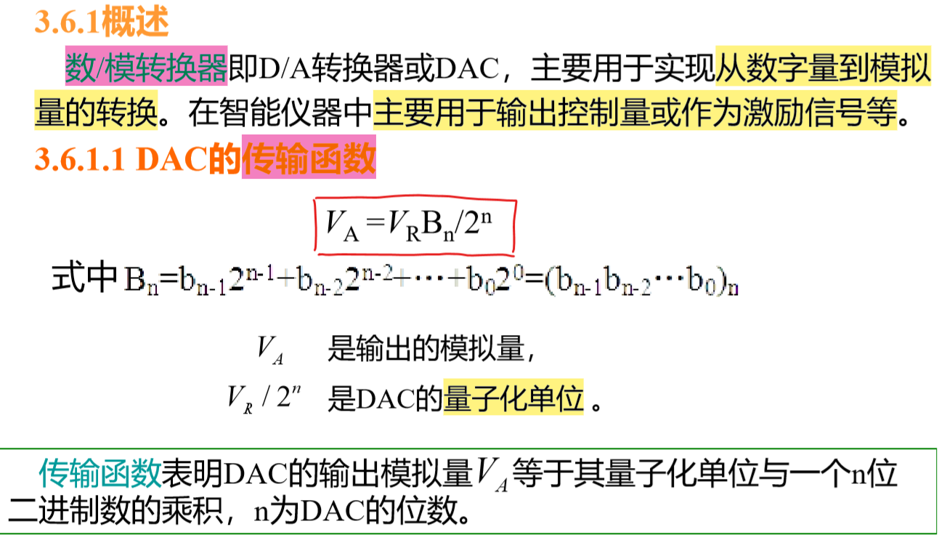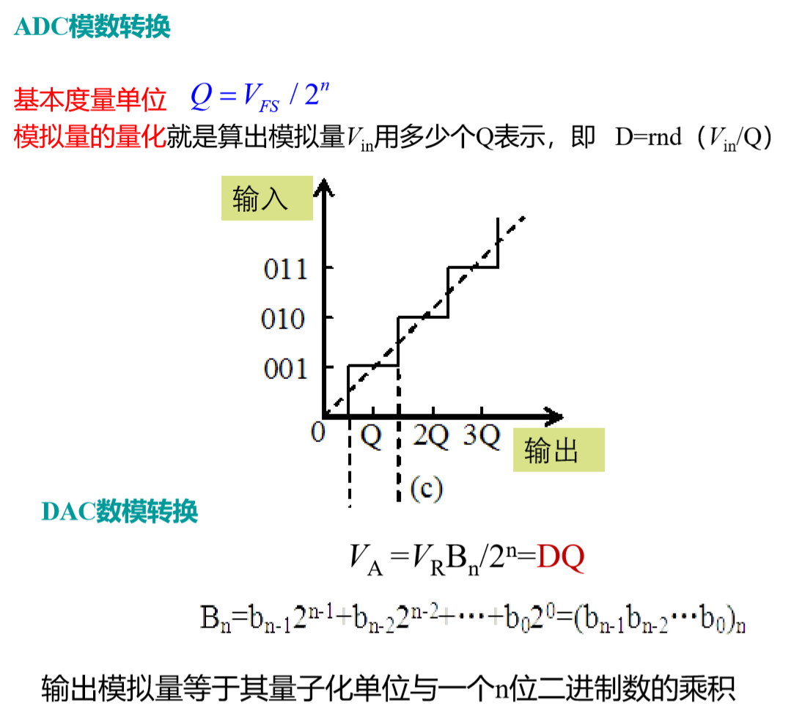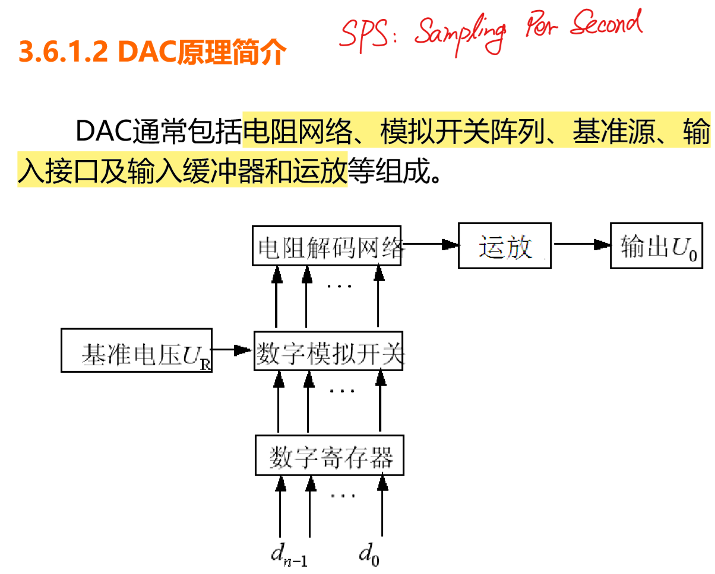

1. **DAC电路**
2. 有权电阻网络

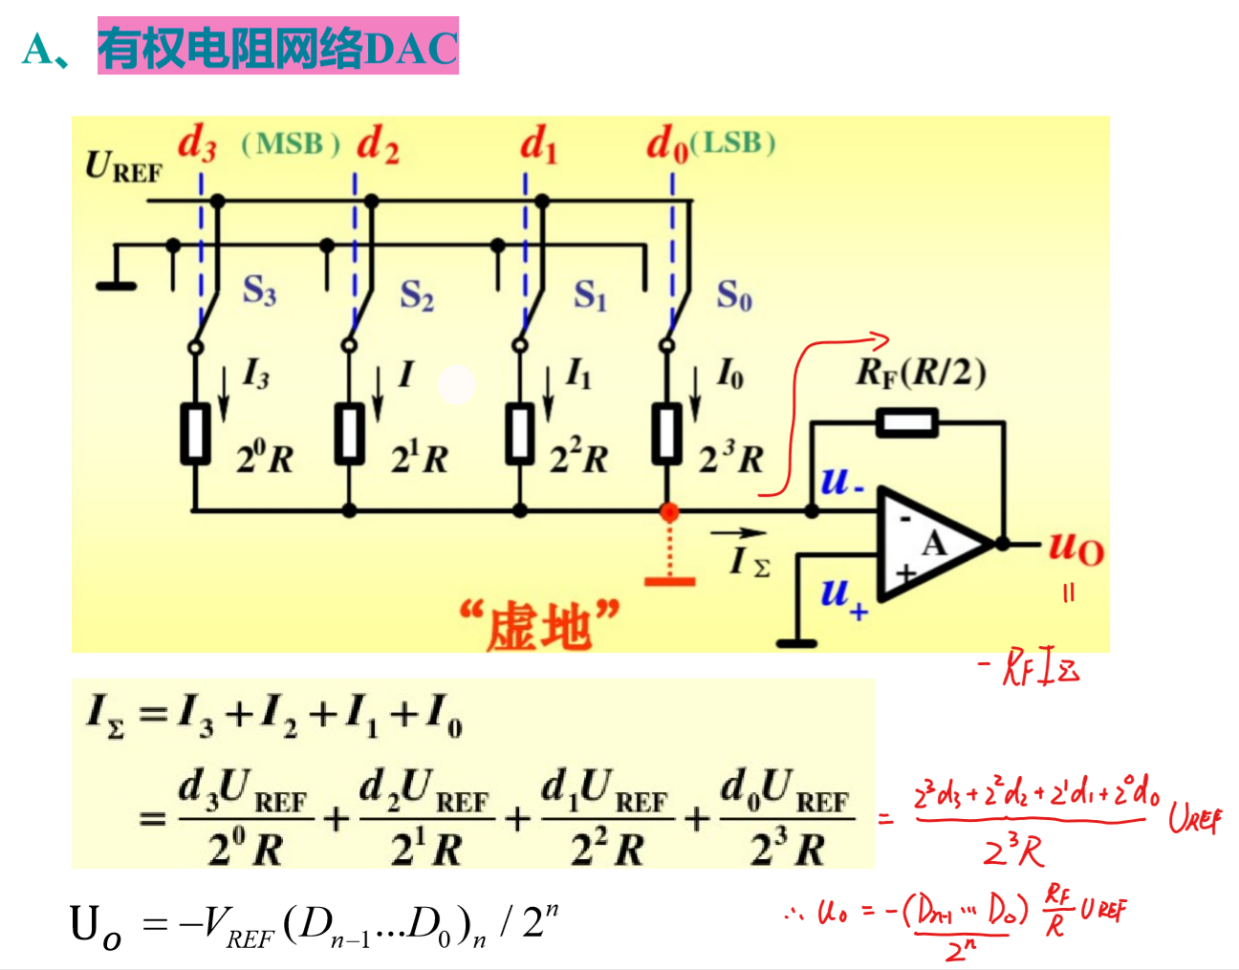

1. R-2R电阻网络

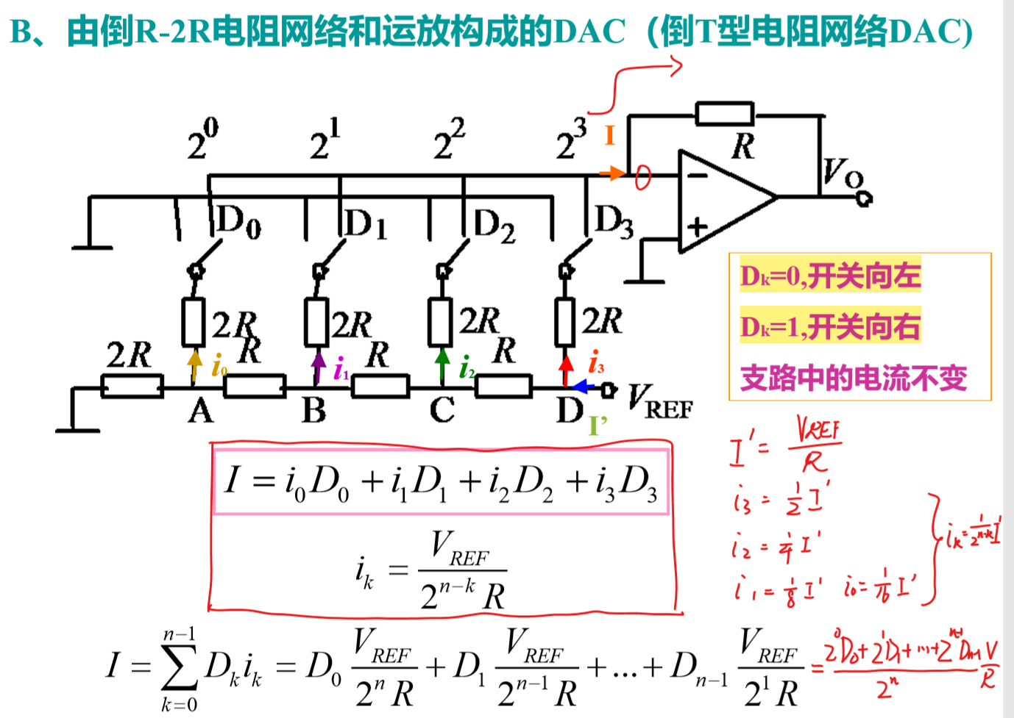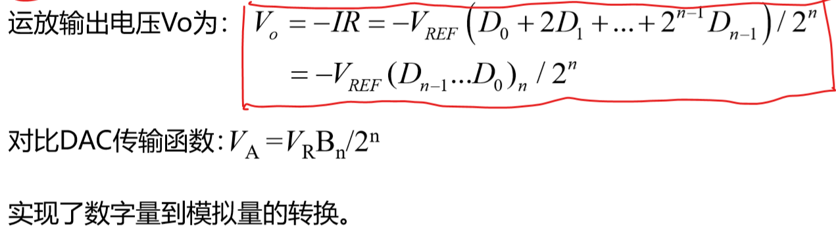

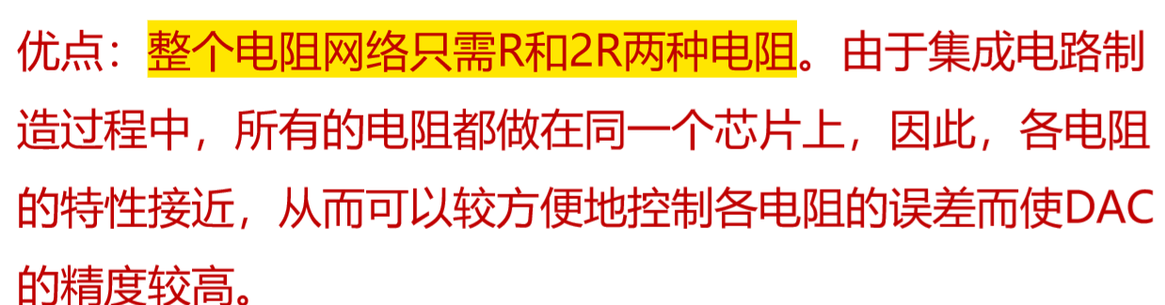

1. **性能指标**
2. 静态指标

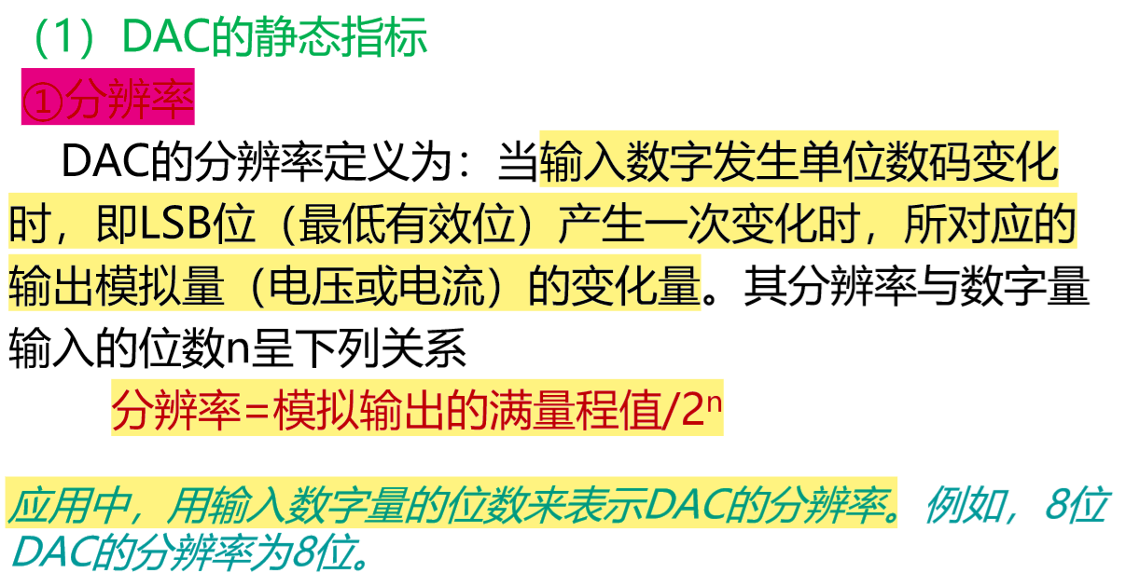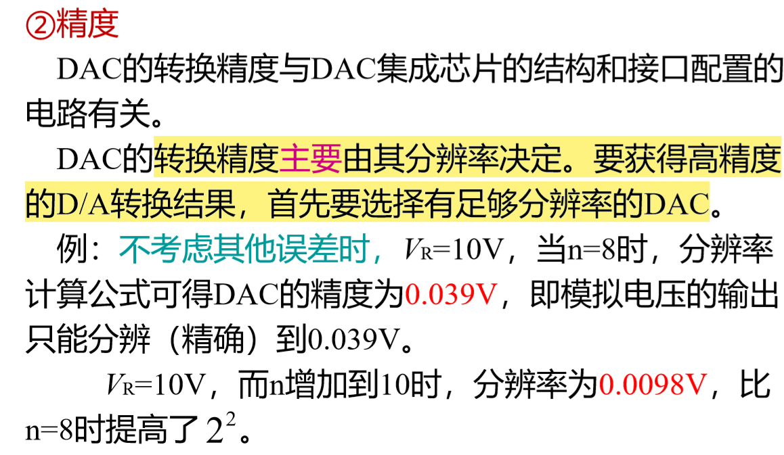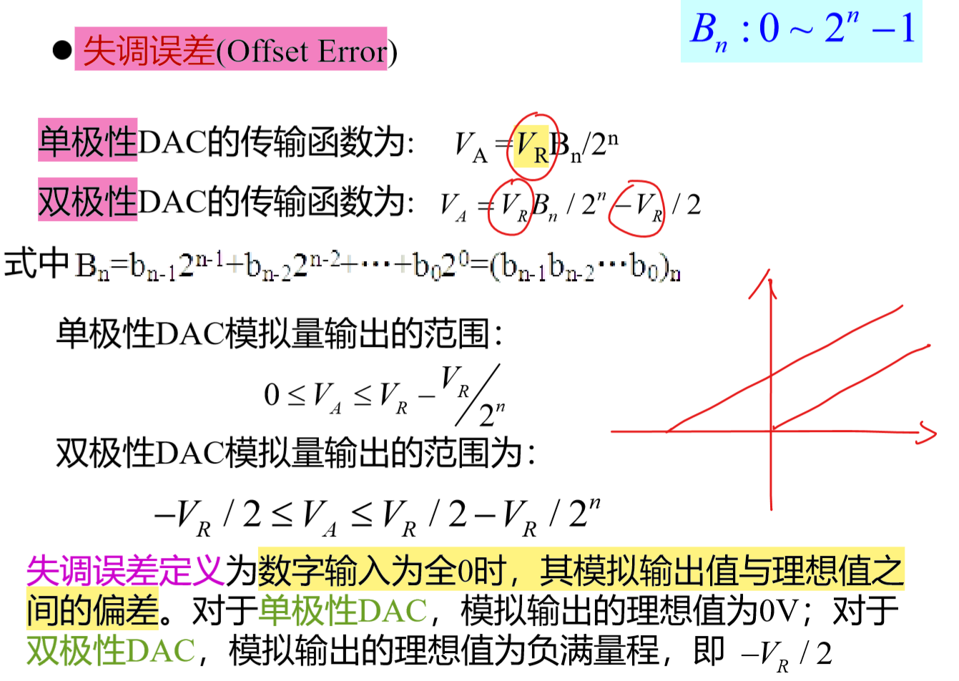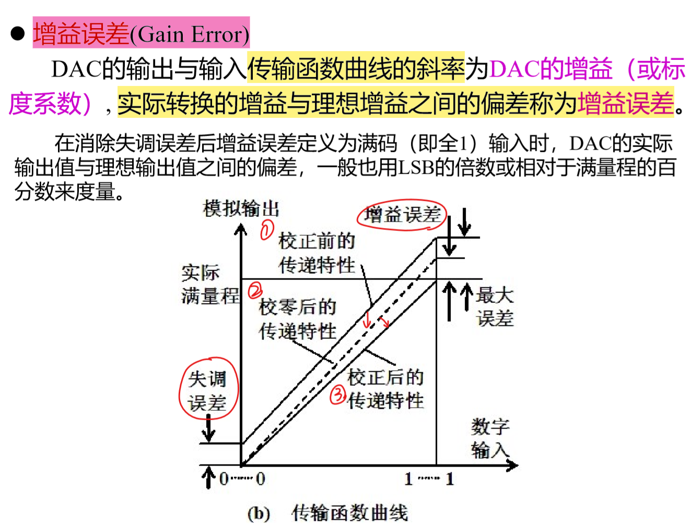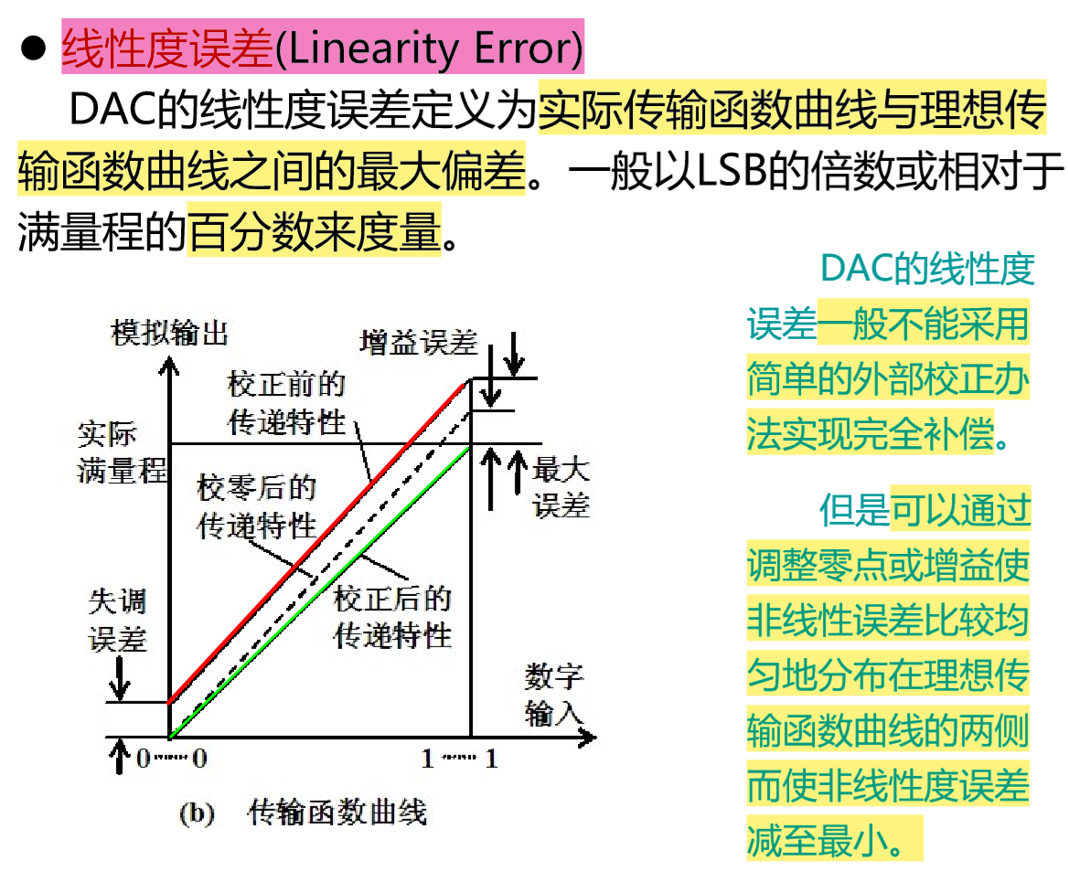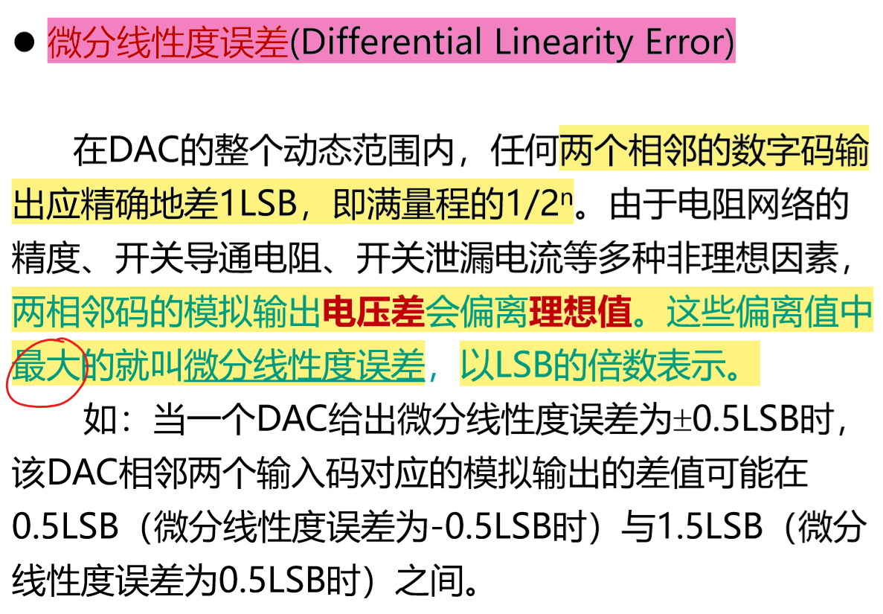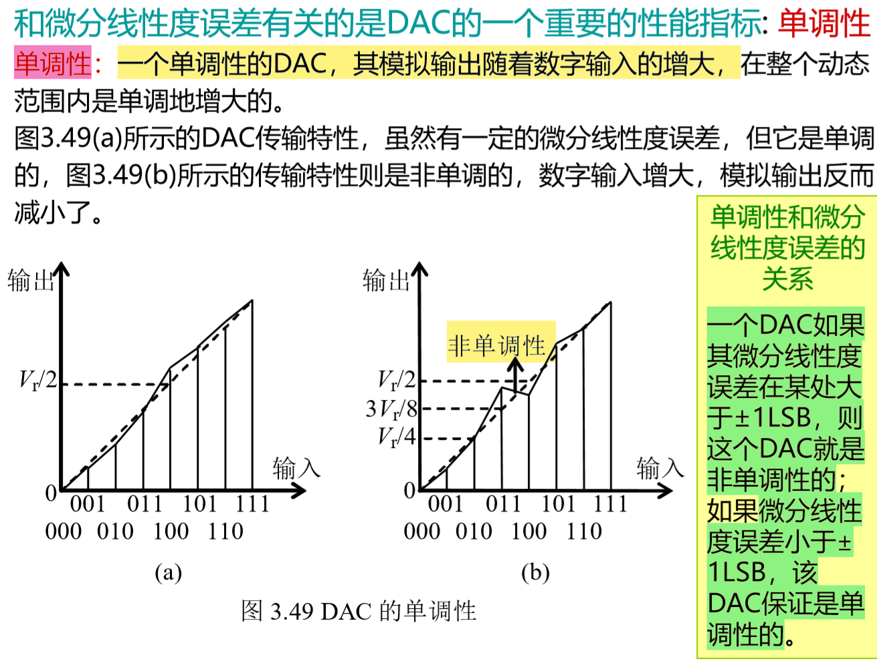

（2）动态指标